s7.1.1质量守恒定律教案
学习目标
1、通过实验测定，记住质量守恒定律，并用分子、原子的观点解释该定律。
2、初步学会应用实验方法来定量研究问题和分析问题。
3、质量守恒定律的简单应用。
重点和难点：
1、通过实验测定，记住质量守恒定律，并用分子、原子的观点解释该定律。
2、质量守恒定律的简单应用。
教学方法：自学 、讨论、实验、讲解
教学设计
一、情境引入：
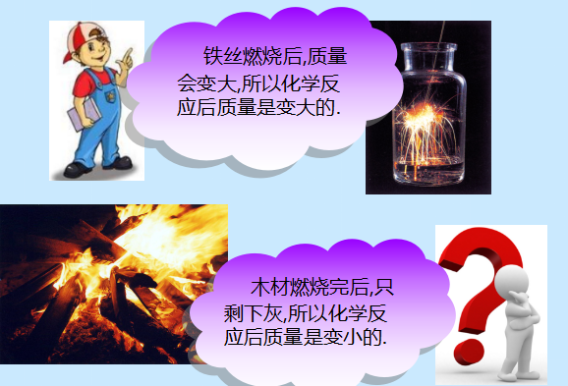
铁丝燃烧后，质量会变大，所以化学反应质量是变大的，木材燃烧完后，只剩下会，所以化学反应质量是变小的，你说对吗？这是我们今天要学习的内容？
二、预习检测：[来源:学科网]
1、给水通电时，水分子分解成了 和 ，然后这些原子进行重新组合，生成了 和 ，大量的分子聚集在一起，分别生成了 和 。在这个过程中，氢、氧原子的种类、数目、质量 （有或没有）发生变化。因此，被分解水的质量 （等于或不等于）生成的氢气与氧气的质量和。
2、 叫做质量守恒定律。
3、在化学反应前后，原子的 没有改变，原子的 没有增减，原子的 也没有改变，因此化学反应遵循质量守恒定律。
三、新知新解：
实验（一）白磷燃烧前后质量的测定
【学生观看实验】作好记录
实验现象：白磷燃烧，产生大量的 ，放出大量的 ，玻璃管上得气球先变 后变 。
实验结论：天平 ，反应前后物质的总质量 。
反应表达式： 。
思考问题：红热玻璃棒的作用是 白磷，说明白磷的燃点 ，锥形瓶底放入少量的沙的作用是：防止 溅落物炸裂瓶底。
实验（二）、铁钉与硫酸铜溶液反应前后质量的测定
实验现象：铁钉表面 ，溶液由蓝色变为 。
实验结论：反应前后物质的总质量 。
反应表达式： 。
【思考问题】：
经过实验证明： 的各物质的质量总和， 反应后的各物质质量 ，这个规律叫 。分析比较两个方案的实验结果，能得到什么结论？
【小结】参加化学反应的各物质的质量总和，等于反应后生成的各物质的质量总和。
【问题讨论】
1.质量守恒定律适用于所有___________。
2．质量守恒定律的“守恒”指的是_________守恒，其它方面如_______等不一定守恒。
3. 守恒的范围是“_______化学反应的各物质”，没有参加反应的物质，不能计算在内。
4. “参加化学反应的各物质的质量总和”，应当包括各种物质，如________等。
5.“生成的各物质的质量总和”，应当包括生成的各种物质，如_______、_______等。
【观察图片】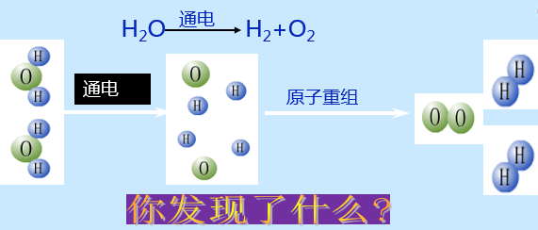
【问题讨论】化学反应前、后物质的质量总和相等。这一结论是否具有普遍的意义呢
- 化学反应的过程，就是参加反应的各物质（反应物）的________，重新组合而生成其他物质（生成物）的过程。在化学反应中，反应前后___________没有改变，___________没有增减，_______也没有改变。
2.粗略测定质量守恒定律时，对于无气体生成的化学反应，可在敞开体系中测定，对于有气体参与或生成的反应，要注意不要让气体逸出或进入，或受到空气的浮力等的影响，选择在密闭体系中进行。
3.从微观和宏观上理解质量守恒定律归纳为
宏观
六个一定不变 ______________
微观 _______________
____________
宏观 __________
两个一定改变
微观 __________
一个可能改变 _____________
【学生观看实验】记录现象
实验（三）、盐酸与碳酸钠粉末反应前后质量的变化
实验现象：烧杯中有大量 产生。
实验结论：反应前各物质的质量总和 反应后物质的质量总和。
结论分析：反应是有大量的 逸出，如果把气体收集起来，反应前后各物质的总质量仍然 。
反应表达式： 。
实验（四）、镁带燃烧前后质量的测定
实验现象： 燃烧，发出 光，生成 。
实验结论：反应前各物质的质量总和 反应后各物质的质量。
结论分析：由于有 参加反应，所以生成的 的质量大于镁带的质量。[来源:学|科|网]
【思考】
1、按照“质量守恒定律”概念的理解，一切化学反应都要遵守质量守恒定律，为什么在实验（三）、实验（四）中看不到？
2、为什么物质在发生化学反应前后，各物质的质量总和相等？
【教师】理解质量守恒定律的定义时要注意
1．质量守恒定律适用于所有化学反应。
2．质量守恒定律的“守恒”指的是质量守恒，其它方面如体积等不一定守恒。
四、随堂练习：
1.氢气和氧气的混合气体共20克，在点燃的条件下，让它们充分反应后，生成9克水，则原混合气体中含有氢气的质量可能是（ ）
A．8克 B．12克 C．11克 D．无法确定
2.已知化学方程式：R + 2O₂ CO₂ + 2H₂O ，则关于R组成的叙述正确的是（ ）
A.只含有碳元素 B.只含碳、氢元素
C.一定含碳、氢、氧元素 D.一定含碳、氢元素，可能含氧元素
3.煤燃烧时会排放出二氧化硫、二氧化氮等污染物．在一定条件下，二氧化硫与二氧化氮能发生反应：SO₂+NO₂=SO₃+X，其中X的化学式为（ ）
A．N₂ B．NO C．N₂O D．N₂O₃
4.参加反应的各物质质量总和等于反应后生成的各物质质量总和，是因为（ ）
A.反应后物质的种类没有变化
B．反应后元素的种类没有变化
C．反应后原子的种类、数目和质量没有变化
D．反应后分子的种类、数目和质量没有变化
5.对质量守恒定律的正确理解是（ ）[来源:Zxxk.Com]
A．参加反应的各种物质的质量不变
B．化学反应前后各物质的质量不变
C．化学反应前的各物质质量总和等于反应后生成的各物质质量总和
D．参加化学反应的各物质质量总和与反应后生成的各物质质量总和相等
五、课堂小结：通过四个实验，视频与演示实验相结合进行，充分说明质量守恒定律的内容，参加参加化学反应的各物质的质量总和，等于反应后生成的各物质的质量总和。同时结合水分子分解示意图，让学生从微观角度理解质量守恒定律的含义。
板书设计
1、质量守恒定律：参加化学反应的各物质的质量总和，等于反应后生成的各物质的质量总和。
2、质量守恒定律的微观解释：
反应物和生成物的总质量不变
宏观 元素的种类不变
五个不改变 原子的种类不变
微观 原子的质量不变
原子的数目不变
宏观：物质的种类改变
二个一定变
微观：分子的改变
一个可能变:分子的数目可能改变。
质量守恒定律
本质原因

[来源:Zxxk.Com]

参考答案
预习检测：
- 氢原子、氧原子、氢分子、氧分子、氢气、氧气、没有、等于；
2、参加化学反应的各物质的质量总和，等于反应后生成的各物质的质量总和。
3、种类、数目、质量。
随堂练习：
1 、B 2、 B 3、B 4、C 5、D

[来源:学_科_网Z_X_X_K]

